**Atelier 0 : Installation et démarrage de python**

1. **Prérequis**

Programmer avec Python nécessite certains prérequis, pour cela nous devrions installer :

**L’interpréteur python:** un programme interactif, qui permet de transcrire les instructions en langage machine au fur et à mesure de leur lecture.

1. **Environnement de travail**
   1. Installez l’interpréteur python version 3.12 (la dernière version )depuis :

<https://www.python.org/downloads/>

* Cochez la case « Ajouter Python 3.12 to PATH »

Figure

* Sur la dernière page de l'installateur Python 3, sélectionnez "Disable Path Limit" avant de fermer.

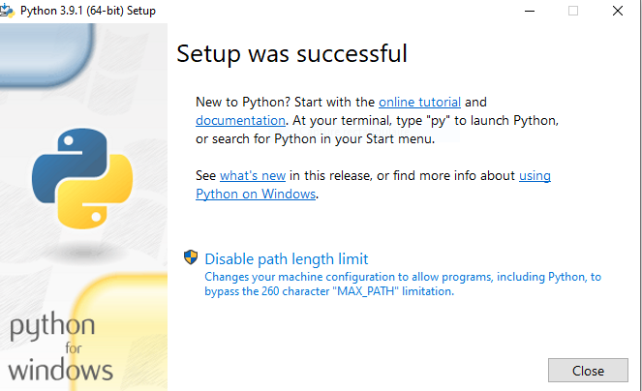

Figure

* 1. Vérifiez la version de python installé
* Dans le menu de démarrage, cliquez avec le bouton droit de la souris sur "Windows PowerShell". Sélectionnez "Exécuter en tant qu'administrateur".
* Tapez la commande

**python -V**

1. **Configurer VScode pour un environnement python**
   1. Installer l’extension python dans VScode

Figure

1. **L’environnement virtuel et la création d’un projet python**

**Un environnement virtuel** en Python: est un répertoire isolé qui peut contenir une version particulière de python, des librairies et ses propres dépendances indépendamment de celles des autres projets.

* 1. Démarrer l’IDE
  2. Créer un nouveau répertoire pour votre projet « atelier1 »
  3. Ouvrez votre projet depuis IDE (VSCode)
  4. Accédez au terminal VSCode et installer l’outil Virtualenv avec la commande :

pip install virtualenv

* 1. Créer l’environnement virtuel avec la commande :

virtualenv venv

Remarque :

* cette commande crée un dossier venv dans le répertoire courant. (figure4)

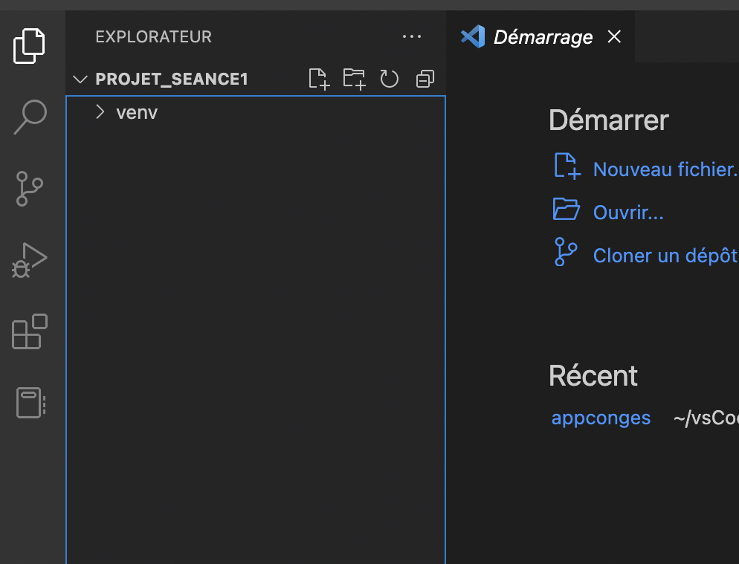

Figure

* 1. Activer l’environnement lancez la commande :

Cmd1: Set-ExecutionPolicy -ExecutionPolicy RemoteSigned -Scope CurrentUser

Cmd2: myenv\scripts\activate

Remarque :

* La première commande (Cmd1) permet d’activer l’exécution de script dans le PowerShell
* La commande (Cmd2) doit être lancée à chaque fois que vous accèderez dans le répertoire de ce projet Python depuis un nouveau shell.

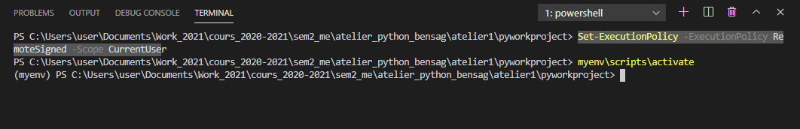

1. **Premier script python**
   1. Créez un nouveau fichier python vide nommé Essai.py
   2. Ouvrez le fichier Essai.py, une fois ouvert vous apercevez :

* En bas de la fenêtre dans la partie gauche de la barre d'état (Figure5), la version de l’interpréteur python (3.9.1). En effet, lorsque vous lancez votre fichier à partir d'un répertoire dont l'environnement virtuel est activé, il détecte automatiquement le bon interpréteur.

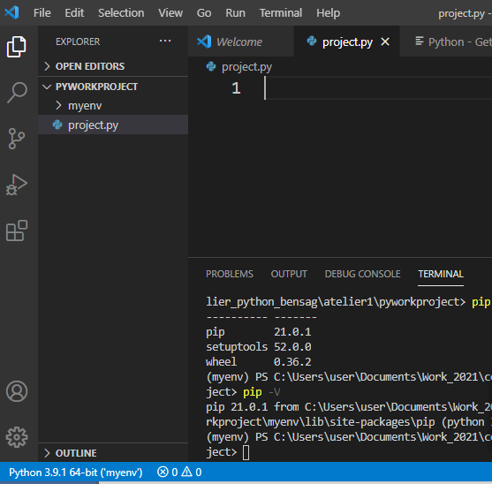

Figure

* 1. Dans le but de tester le premier script, je vous propose d'y saisir le programme suivant :

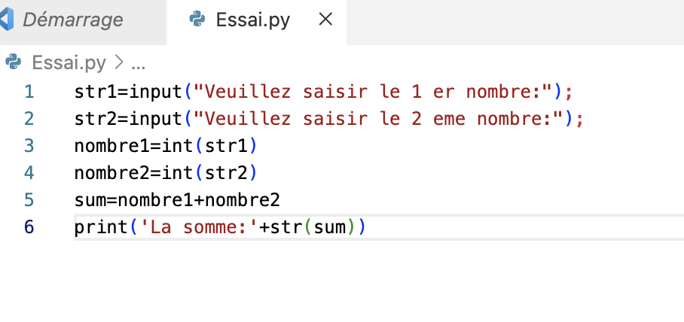

* 1. Une fois votre code édité, il ne reste plus qu’à l’exécuter